令和４年度下半期 介護サービス事業者等における
事故報告（集計・分析結果）について

令和4年10月１日から令和5年3月31日までの期間に発生した事故で、八尾市に報告のあった介護サービス事業所、老人福祉施設等における事故報告書の集計結果を公表します。今後の事業運営及び介護事故防止にご活用ください。

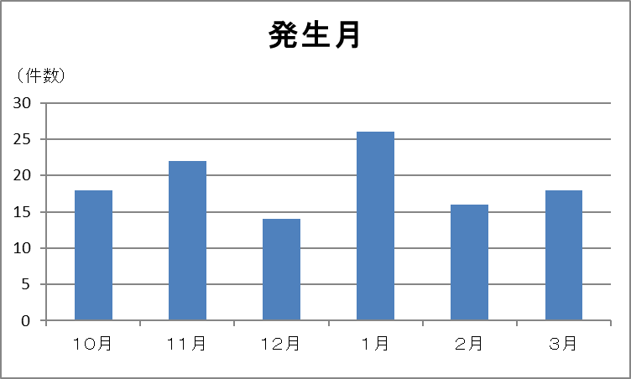
１．発生月
発生月 | 件数 | 割合
10月 | 18 | 16%
11月 | 22 | 19%
12月 | 14 | 12%
1月 | 26 | 23%
2月 | 16 | 145%
3月 | 18 | 16%
合計 | 114 | 100%

10～3月の間で合計114件の事故が報告され、上半期の89件に比べても増加傾向にあります。また、発生月別では1月が26件と全体の22.8％を占めていました。

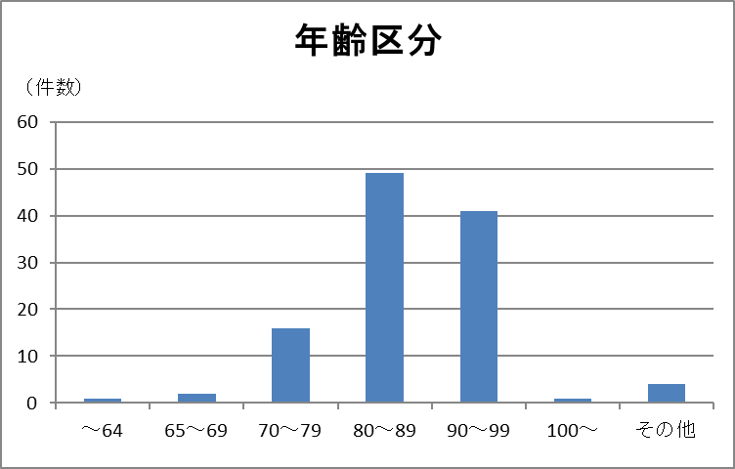
- 年齢区分
年齢区分 | 件数 | 割合
～64 | 1 | 1%
65～69 | 2 | 2%
70～79 | 16 | 14%
80～89 | 49 | 43%
90～99 | 41 | 36%
100～ | 1 | 1%
その他 | 4 | 3%
合計 | 114 | 100%

80～89歳が43％、90～99歳が36％と、80歳以上の利用者で全体の約8割を占めています。また、上半期の70～79歳が9％であったのに比べ14％と増加傾向になっています。
- サービス種類
サービス種類 | 件数 | 割合 | サービス種類 | 件数 | 割合
介護老人福祉施設 | 34 | 30% | 訪問入浴 | 0 | 0%
介護老人保健施設 | 6 | 6% | 訪問看護 | 0 | 0%
短期入所系サービス | 2 | 2% | 訪問リハビリテーション | 0 | 0%
特定施設 | 22 | 19% | 居宅療養管理指導 | 0 | 0%
認知症対応型共同生活介護 | 9 | 8% | 通所介護 | 22 | 19%
小規模多機能型 | 0 | 0% | 通所リハビリテーション | 0 | 0%
有料老人ホーム | 11 | 10% | その他 | 4 | 3%
訪問介護 | 4 | 3% | 合計 | 114 | 100%
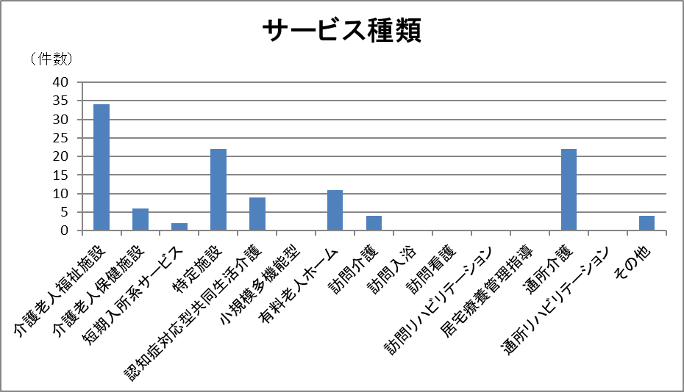

サービス種類ごとの件数では、介護老人福祉施設が34件（30％）と最も多くなっています。次いで特定施設と通所介護が多く、この3つのサービスだけで全体の約7割を占めています。また、介護老人福祉施設の件数は令和4年度の上半期と比べ大幅な増減はありませんが、特定施設と通所介護では各10件程度増加しています。

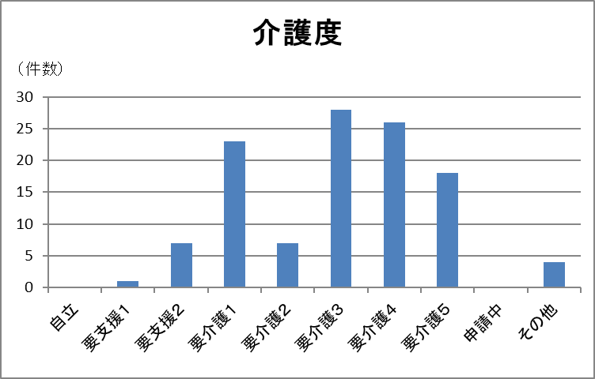
- 介護度
介護度 | 件数 | 割合
自立 | 0 | 0%
要支援1 | 1 | 1%
要支援2 | 7 | 6%
要介護1 | 23 | 20%
要介護2 | 7 | 6%
要介護3 | 28 | 25%
要介護4 | 26 | 23%
要介護5 | 18 | 16%
申請中 | 0 | 0%
その他 | 4 | 3%
合計 | 110 | 100%

要介護3が最も多く、次いで要介護4、要介護1となっています。また、令和4年度の上半期と比べ、要介護1の件数が8→23件と大幅に増加しています。

５．発生時間
発生時間 | 件数 | 割合
0:00~3:00 | 3 | 3%
3:00~6:00 | 8 | 7%
6:00~9:00 | 12 | 10%
9:00~12:00 | 25 | 22%
12:00~15:00 | 22 | 19%
15:00~18:00 | 20 | 18%
18:00~21:00 | 14 | 12%
21:00~24:00 | 9 | 8%
不明 | 1 | 1%
合計 | 114 | 100%
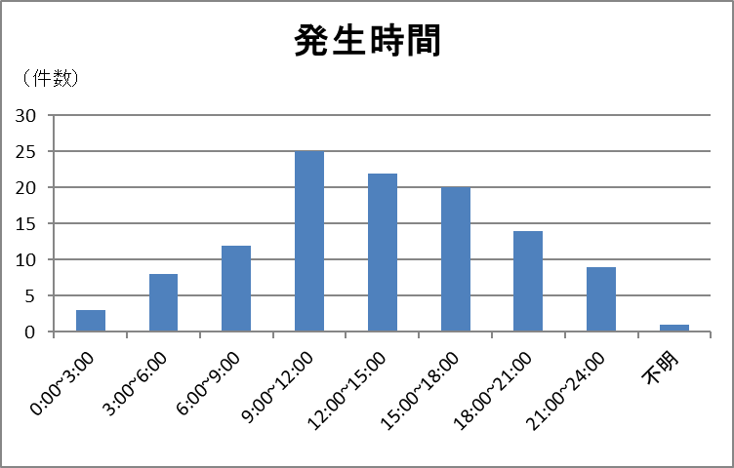
9～12時の間が最も多く、その後時間が経つにつれて割合は少なくなっていますが、利用者が起床し活動する時間帯に事故が多くなっています。

６．発生場所
発生場所 | 件数 | 割合
居室(個室) | 39 | 35%
居室(多床室) | 10 | 9%
トイレ | 6 | 5%
廊下 | 10 | 9%
食堂等共有部 | 16 | 14%
浴室・脱衣室 | 6 | 5%
機能訓練室 | 5 | 4%
施設敷地内の建物外 | 1 | 1%
敷地外 | 6 | 5%
その他 | 15 | 13%
合計 | 114 | 100%
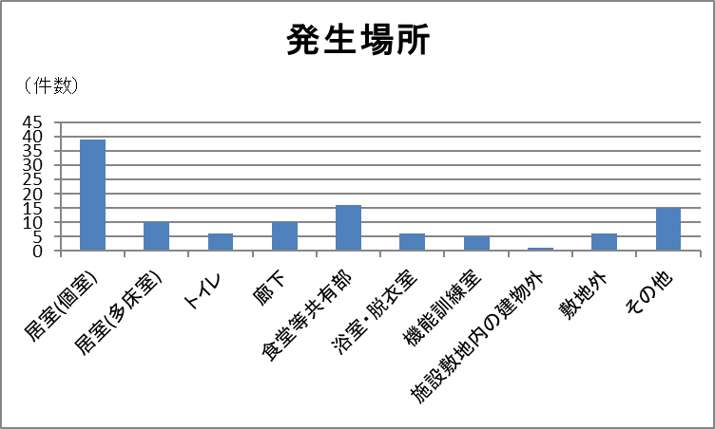
発生場所としては、居室（個室）が最も多く、次いで食堂等共有部が多くなっており、見守りがある場面での事故も発生しています。

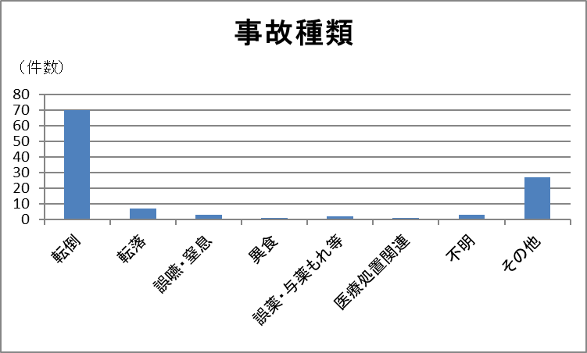
７．事故種類
事故種類 | 件数 | 割合
転倒 | 70 | 61%
転落 | 7 | 6%
誤嚥・窒息 | 3 | 3%
異食 | 1 | 1%
誤薬・与薬もれ等 | 2 | 2%
医療処置関連 | 1 | 1%
不明 | 3 | 3%
その他 | 27 | 23%
合計 | 114 | 100%

事故種類としては、転倒が全体の6割以上を占めています。また、その他では、原因不明の骨折や介助中の骨折などもあり、無理な一人介助が骨折につながる事故もありました。

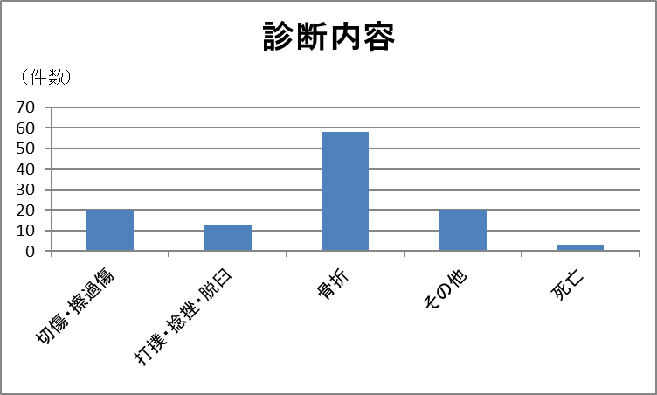
８．診断内容
診断内容 | 件数 | 割合
切傷・擦過傷 | 20 | 17%
打撲・捻挫・脱臼 | 13 | 12%
骨折 | 58 | 51%
その他 | 20 | 17%
死亡 | 3 | 3%
合計 | 114 | 100%

診断内容は、骨折が半数以上を占めています。転倒や転落が骨折につながっている
ことが分かります。

＜再発防止に向けて＞
集計より、施設に入居している80歳以上で要介護3・4の利用者、令和4年度の下半期ではさらに要介護1の利用者が、日中の活動し始める起床時間から就寝時に居室や食堂等共有部で転倒して骨折した、という事故が多いことがわかります。
また、見守りのある食堂等共有部でも発生しており、職員が目を離した時に急に立ち上がって転倒するケースも多い印象があります。そんな中、無理な一人介助で骨折となり、防げた事故も発生していることが分かりました。事故・介護ミス等は完全になくなるものではないと思われますが、少しでも未然に防げるようケアの見直しなど対策をお願いします。

＜最後に＞
事業者は、事故発生時に適切な対応を行うための事故対応マニュアルを整備し、職員（従業員）に周知徹底をしてください。
また、発生した事故について原因を追求し、再発を防ぐための対策を講じるとともに、八尾市の「介護保険事業所等での事故発生時の報告等の取扱いについて」のとおり報告をお願いします。

